生科院
过道、实验室存放杂物情况
生物楼南楼1101实验室，门口停放自行车。
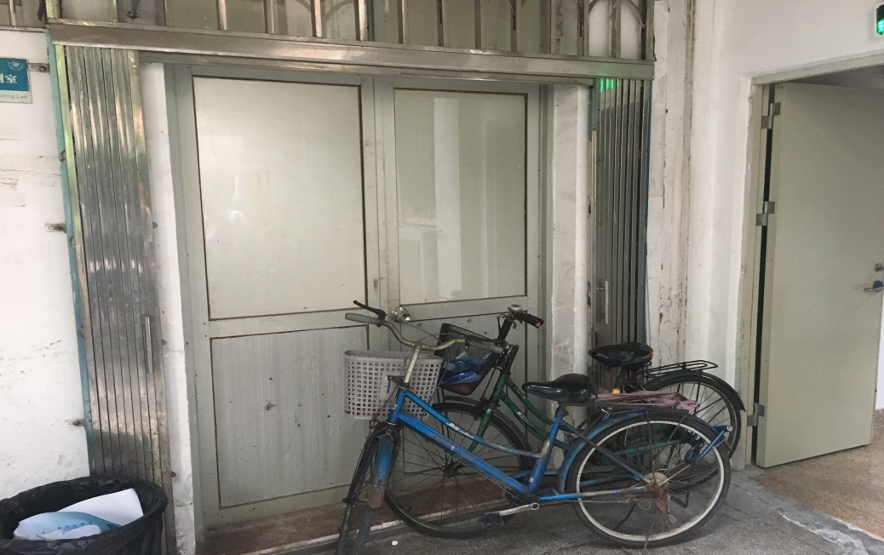
检查时间：
2017/11/08 12:00-15:00
2017/11/01 12:00-15:00

第二理工楼909对面实验室，钢瓶没有固定。
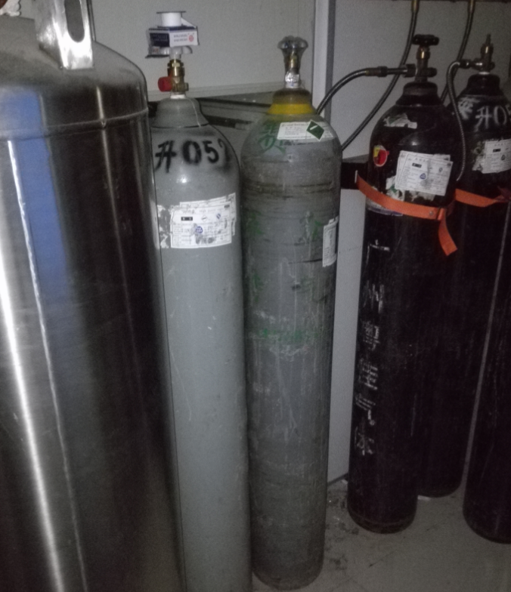
检查时间：
2017/11/09 14:00-17:00 2017/11/11 18:00-21:00
2017/11/13 19:00-22:00 2017/11/16 18:00-21:00
化学与材料学院
一、工作期间未着实验服情况
化学系327实验室未着防护服。
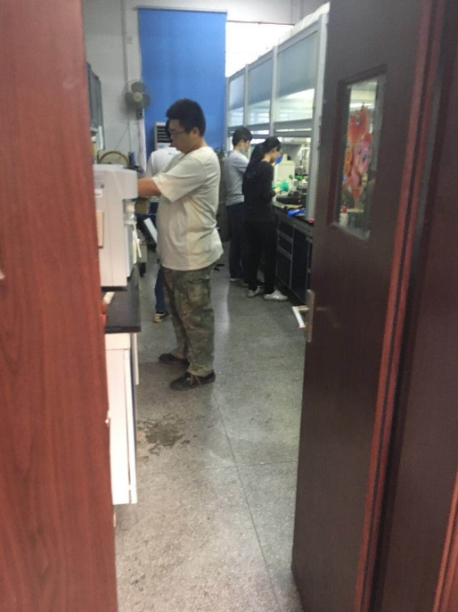
检查时间：
2017/11/23 16:30-19:30
2017/11/11 13:00-16:00

二、实验室门开无人、大功率仪器处于工作状态或电源未关
化学系320实验室，烘箱处于工作状态无人看守。
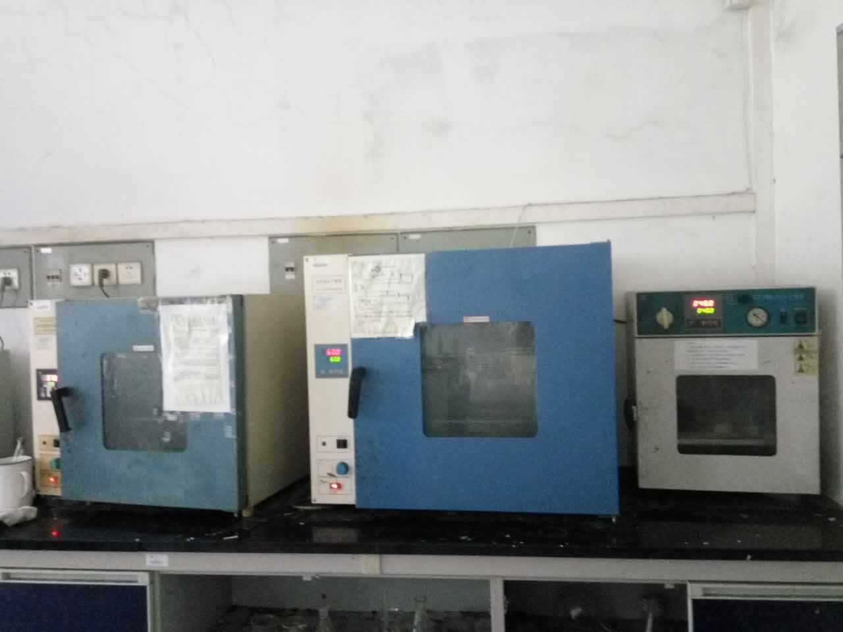。
检查时间：
2017/11/16 15:00-18:00
2017/11/2 15:00-18:00
第二理工楼615实验室，吹风机未拔电源。
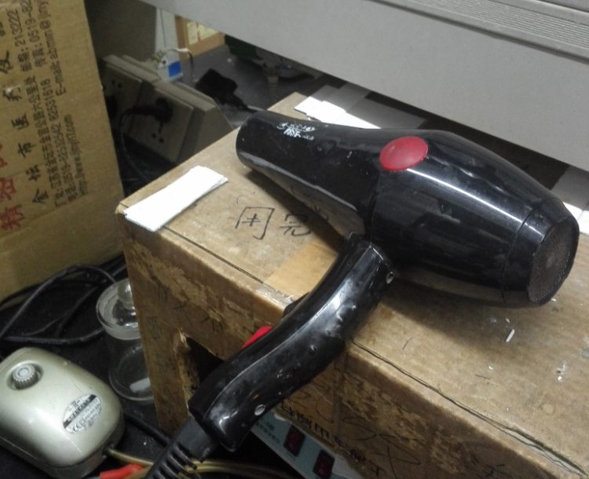
检查时间：
2017/11/02 19:00-22:00
2017/11/11 18:00-21:00
2017/11/13 19:00-22:00

环境学院
一、气体钢瓶固定情况
第二理工楼452实验室，氮气瓶瓶未固定。
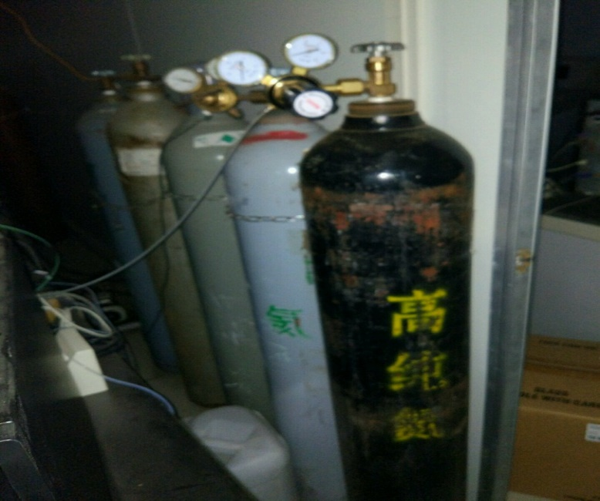
检查时间：
2017/11/09 14:00-17:00
2017/11/11 18:00-21:00
2017/11/13 19:00-22:00
2017/11/16 18:00-21:00
医学院大楼
- 过道、实验室存放杂物情况
医学院7楼电梯旁，废试剂瓶堆放。
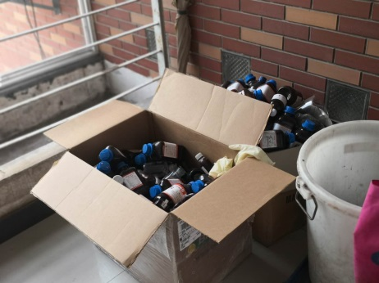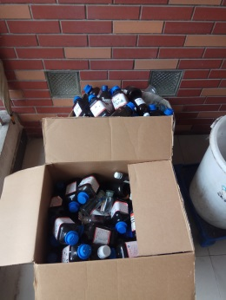
检查时间：
2017/11/1 16:00-19:00 2017/11/4 16:00-19:00
2017/11/08 15:00-18:00 2017/11/12 08:00-11:00
2017/11/15 16:00-19:00 2017/11/18 16:00-19:00
2017/11/22 15:00-18:00 2017/11/25 08:00-11:00

医学院707实验室，实验室摆放凌乱。
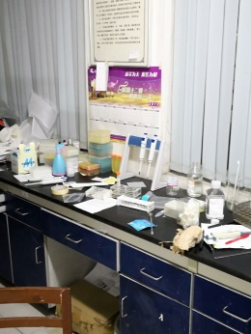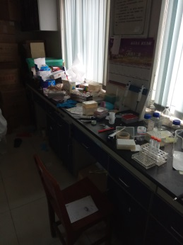
检查时间：
2017/11/1 16:00-19:00 2017/11/4 16:00-19:00
2017/11/08 15:00-18:00 2017/11/15 16:00-19:00
2017/11/18 16:00-19:00 2017/11/25 08:00-11:00
医学院709实验室门口，废弃试剂瓶堆积走廊。
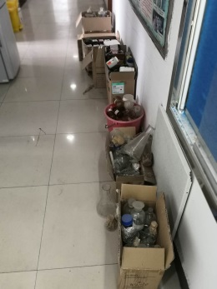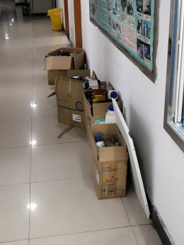
检查时间：
2017/11/1 16:00-19:00 2017/11/4 16:00-19:00
2017/11/08 15:00-18:00 2017/11/15 16:00-19:00
2017/11/18 16:00-19:00 2017/11/22 15:00-18:00
2017/11/25 08:00-11:00

医学院10楼走廊，杂物堆放。
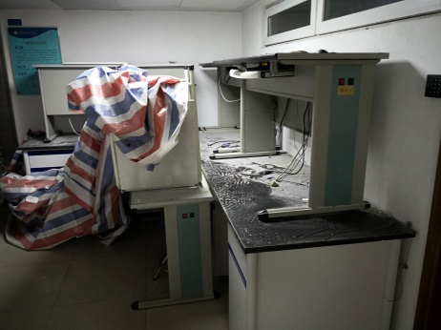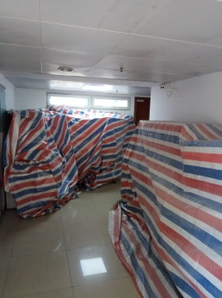
检查时间：
2017/11/1 16:00-19:00 2017/11/4 16:00-19:00
2017/11/08 15:00-18:00 2017/11/12 08:00-11:00
2017/11/15 16:00-19:00 2017/11/18 16:00-19:00
2017/11/22 15:00-18:00 2017/11/25 08:00-11:00
二、气体钢瓶固定情况
医学院903实验室，氮气瓶未固定。
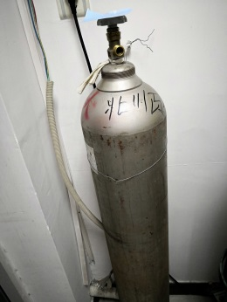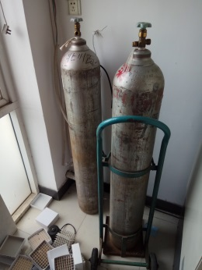
检查时间：
2017/11/1 16:00-19:00 2017/11/4 16:00-19:00
2017/11/08 15:00-18:00 2017/11/15 16:00-19:00
2017/11/18 16:00-19:00 2017/11/22 15:00-18:00
2017/11/25 08:00-11:00

药学院
过道、实验室存放杂物情况
药学院3楼楼道杂物堆积，楼道杂物堆积。
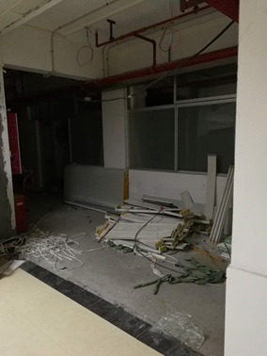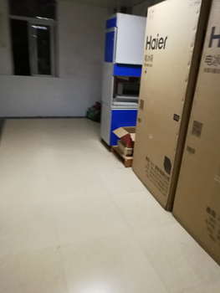
检查时间：
2017/11/3 19：00-21:00
2017/11/8 19：00-21:00
2017/11/10 19：00-21:00
2017/11/18 19：00-21:00

药学院5楼楼道杂物堆积，楼道杂物堆积 。
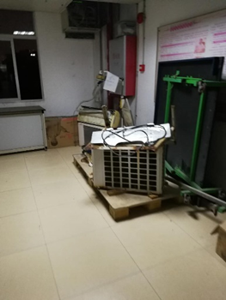
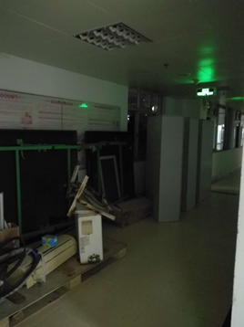
检查时间：
2017/11/3 19：00-21:00 2017/11/8 19：00-21:00
2017/11/10 19：00-21:00 2017/11/18 19：00-21:00
粤港澳中枢神经再生研究院
气体钢瓶固定情况
第二理工楼824实验室，氮气瓶瓶未固定。
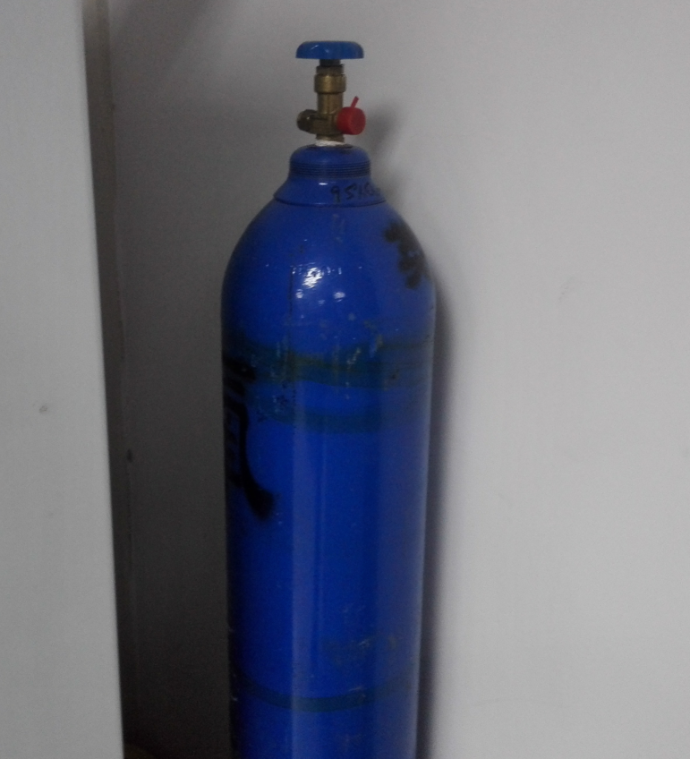
检查时间：
2017/11/02 19:00-22:00 2017/11/04 19:00-22:00
2017/11/09 14:00-17:00 2017/11/11 18:00-21:00
2017/11/16 18:00-21:00

二、工作期间未着实验服情况
大气楼312实验室，工作期间未着防护服。
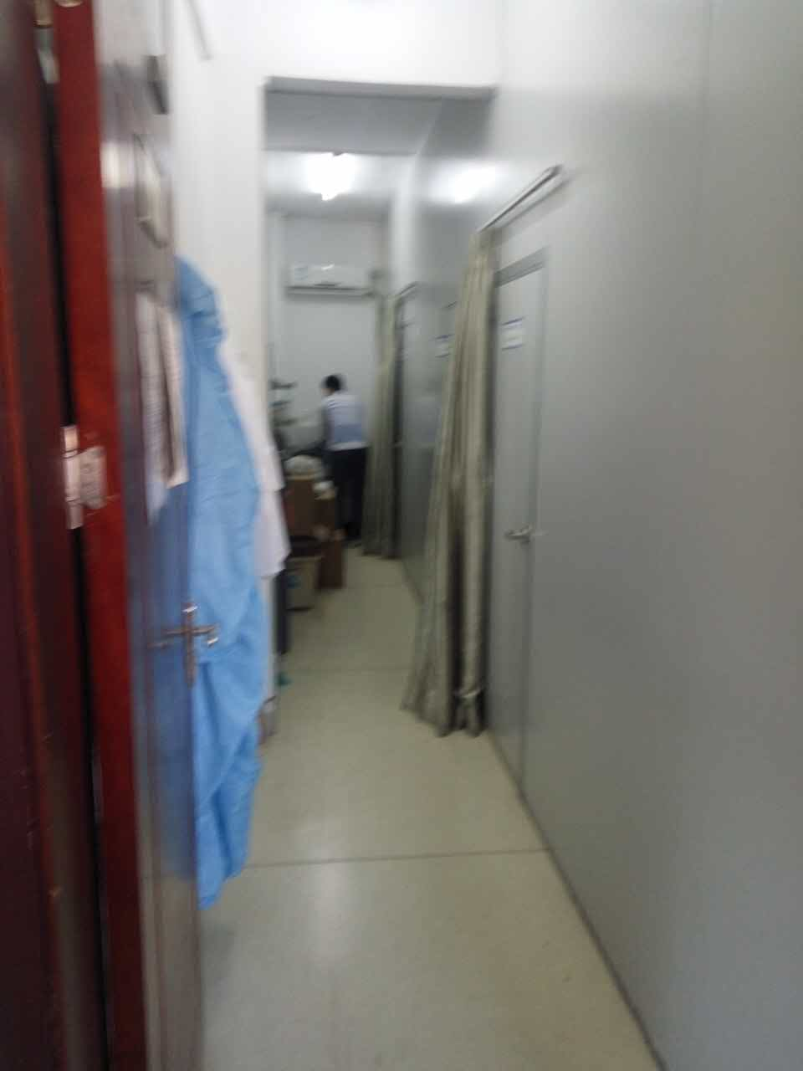
检查时间：
2017/11/17 12:40-15:40
2017/11/3 10:00-13:00

